2024臺灣國際熱氣球嘉年華
禁止遙控無人機飛航活動
- 禁止區域 ( 成功三仙台 )
23.12781,121.40356
23.12692,121.40285
23.12440,121.40573
23.12327,121.40570
23.12320,121.40601
23.12347,121.40669
23.12312,121.40856
23.12336,121.41019
23.12432,121.41040
以上座標所圍設區域
- 禁止時間
113年07月22日00時起至113年07月22日24時止。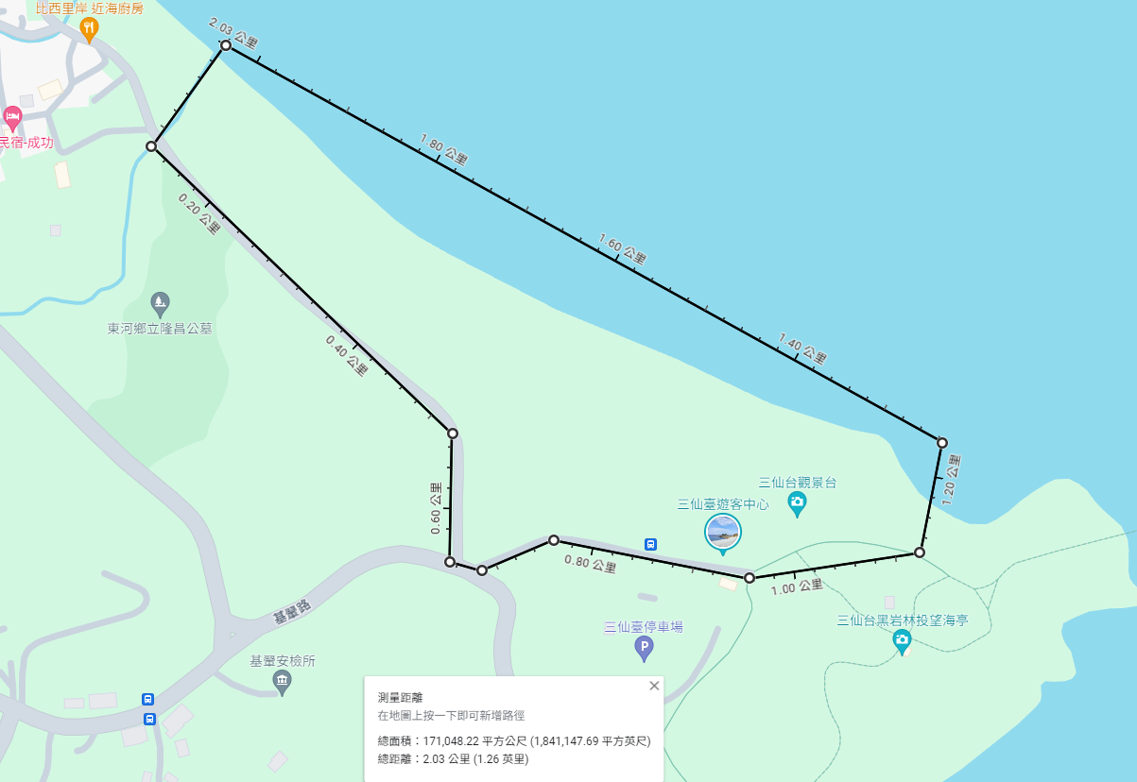

2024臺灣國際熱氣球嘉年華
禁止遙控無人機飛航活動
- 禁止區域 ( 池上大波池 )
23.12178,121.22060
23.11296,121.22056
23.11247,121.22550
23.11859,121.22957
23.12184,121.22837
以上座標所圍設區域
- 禁止時間
113年07月08日00時起至113年07月08日24時止。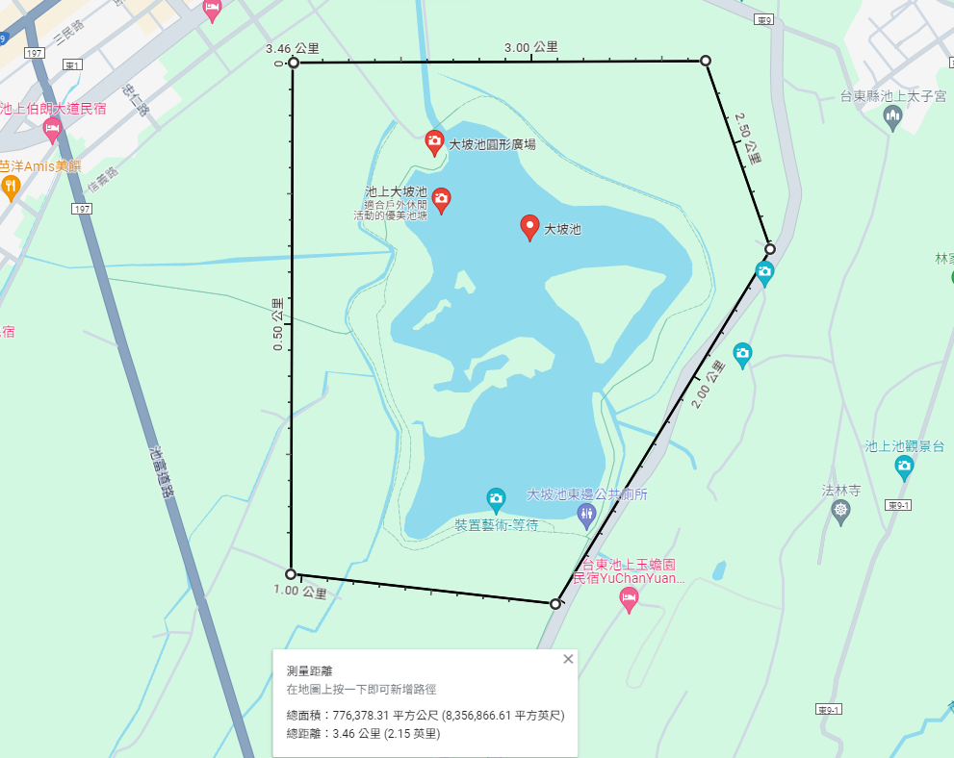

2024臺灣國際熱氣球嘉年華
禁止遙控無人機飛航活動
- 禁止區域 ( 鹿野高台 )
22.92134564024048, 121.1220946419841
22.918993777378972, 121.12681532956218
22.910692758687286, 121.12183714993441
以上座標所圍設區域
- 禁止時間
113年07月01日00時起至113年08月19日24時止。
